**ANISA / SISTEM INFORMASI**

**DASAR-DASAR ANIMASI 2024 / SELASA MALAM**

Pertemuan 4 : Pengaturan kamera dan pewarnaan

1. 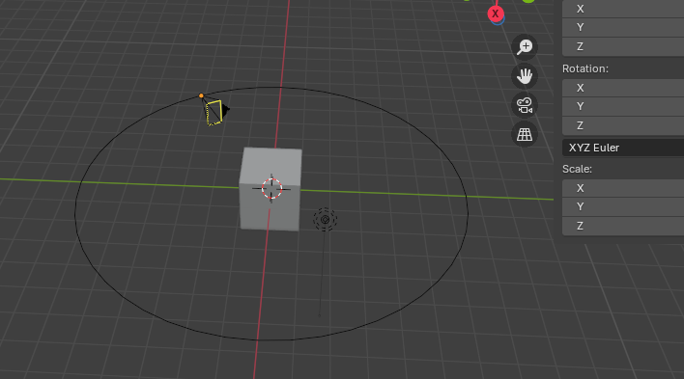Pengaturan kamera, dalam blender ternyata bisa membuat video dan mengatur kamera / pov dari sisi yang diinginkan. Harus melalui beberapa pengaturan kamera dulu tentunya, pada pekan ini kamera dibuat mengelilingi objek mengikuti line yang sudah dibuat. Berikut pengaturannya :

Nah jika ingin membuat kamera bergerak mengikuti alur, ada 3 objek yang harus dibuat dulu, seperti gambar disamping,

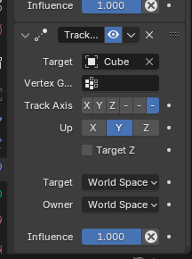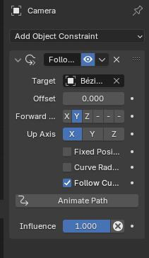

Setelah itu, atur constraint pada kamera dan line nya seperti gambar di samping. Ada 2 metode yang digunakan yaitu “follow path” dan “track to”

1. Pewarnaan objek pada blender.

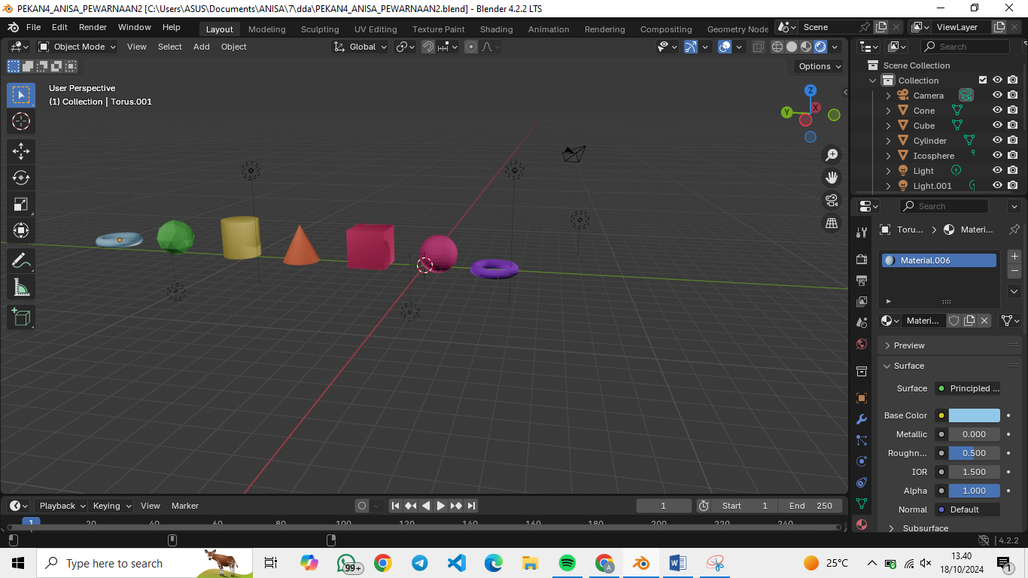

Untuk membuat warna bisa menggunakan tools material. Harus ada diposisi “edit mode” kemudian melakukan setting seperti gambar berikut :

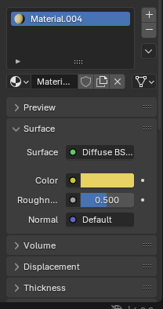

Jika ingin mewarnai objek, harus membuat material baru kemudian dibagian surface diubah ke Diffuse BSD dan pilih warna yang diinginkan.

Permasalahan yang dialami di materi ini adalah pada pewarnaan, Untuk melihat objekyang diwarnai harus menggunakan display render, jika menggunakan material preview akan seperti berikut : 